МИНИСТЕРСТВО НАУКИ И ВЫСШЕГО ОБРАЗОВАНИЯ
РОССИЙСКОЙ ФЕДЕРАЦИИ
федеральное государственное бюджетное образовательное учреждение высшего образования
«Российский государственный университет им. А.Н. Косыгина
(Технологии. Дизайн. Искусство)»

Кафедра автоматизированных систем обработки информации и управления

Отчет по лабораторной работе № 4.2
по дисциплине «Информационные системы и базы данных»

Тема: «Формирование отчетов с использованием построителя отчетов»

Выполнил: Ольховский Н.С., ИТА-123
Проверил: Адаев Р.Б.

Москва 2025
Вариант 16

Задание:
По варианту индивидуального задания создать функцию для формирования набора данных отчета. Выполнить тестирование функции.

Задание варианта:
Для номеров пар из заданного диапазона и заданного корпуса сформировать отчет с группировкой по дням недели и номеру пары. Для каждой группы строк вывести общее количество пар, количество студентов, резерв свободных мест, процент заполненности аудиторий.

Схемы модели БД.
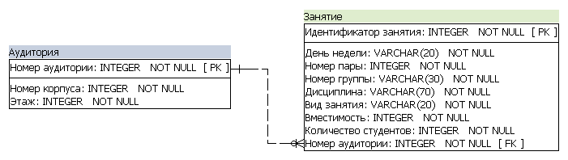
Рис. 1 – Схема логической модели БД

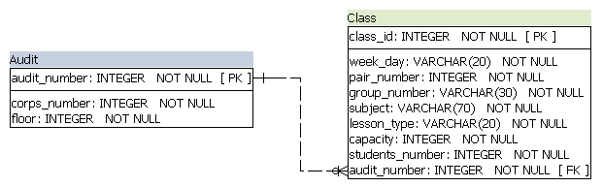
Рис. 2 – Схема физической модели БД

Программный код функции формирования данных для отчета

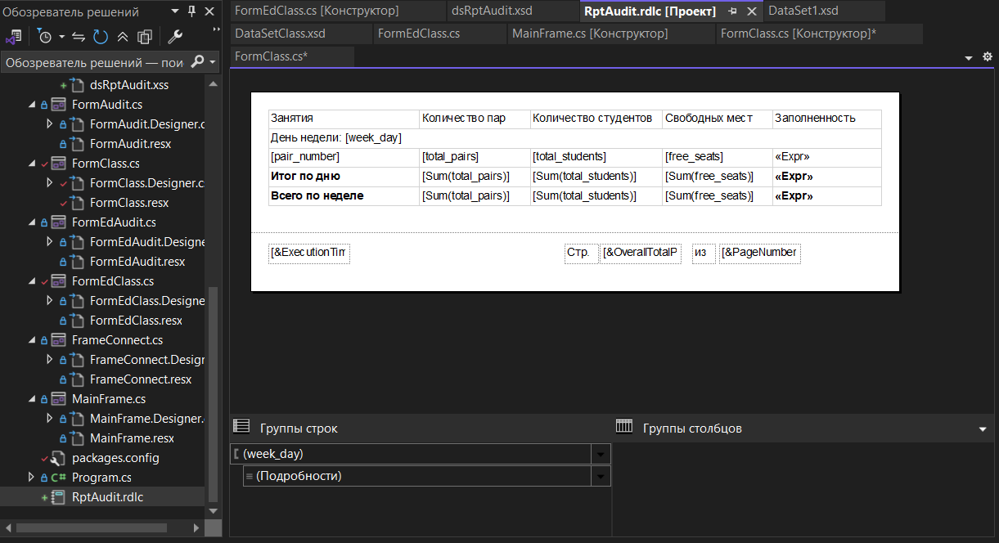
Рис. 3 – Шаблон отчёта Занятия

